Helios Inbyggda batterier och självtest
 | Helios IP42 | E- 7343796  Art. 571500 | 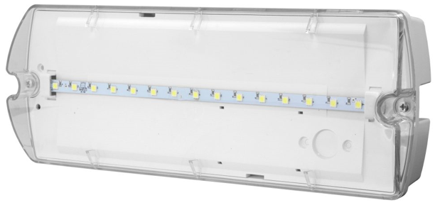 | Batteri: Inbyggt LifeP04  Montage: Tak  Bestyckning: LED  Övrigt: IP42  Effekt:3W

 | Helios IP65 | E- 7343797  Art. 571501 |  | Batteri: Inbyggt LifeP04  Montage: Tak  Bestyckning: LED  Övrigt: IP65  Effekt:3W

 | Helios Escape | E- 7343798  Art. 571502 | 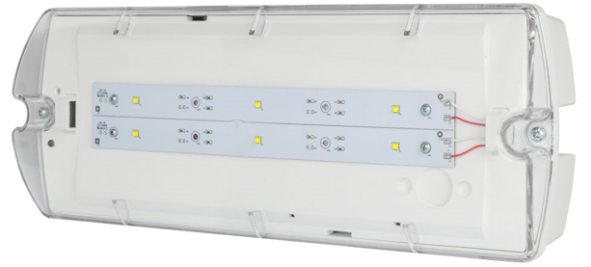 | Batteri: Inbyggt LifeP04  Montage: Tak  Bestyckning: LED  Övrigt: IP65  Effekt:6W

 | Helios Escape Värme | E- 7345444  Art. 571504 |  | Batteri: Inbyggt LifeP04  Montage: Tak  Bestyckning: LED  Övrigt: IP65  Effekt:6W

 | Helios med värme | E- 7343799  Art. 571503 |  | Batteri: Inbyggt LifeP04  Montage: Tak  Bestyckning: LED  Övrigt: IP65  Effekt:3W

